Тема урока:

Одним из достижений Бизе является непрерывное симфоническое развитие. Три самые яркие темы-характеристики главных героев: тема роковой страсти Кармен, тема любви Хозе и тема тореадора Эскамильо - узнаются слушателями всегда. Используя бытовые жанры музыки - песню, танец, марш, Бизе сделал оперу доходчивой и любимой слушателями.

Кармен в опере стала воплощением вольнолюбия и женского обаяния. В I действии она появляется на фоне красочной картины испанского города Севильи, в окружении солдат, кавалеров, работниц фабрики. Бизе мастерски передает огненный темперамент цыганки, ее неукротимый нрав, красоту и задор. Вокальная партия Кармен насыщена интонациями и ритмами народных испанских песен и танцев.

Выходу Кармен предшествует звучание оркестра. Тема роковой страсти, в которой по сравнению с увертюрой изменены темп и ритм, приковывает внимание слушателей. Музыкальная характеристика свободолюбивой Кармен — хабанера — содержит ритмы этого народного танца. В ней главная героиня излагает свою жизненную позицию: «Любовь свободна, мир чаруя, законов всех она сильнее». В конце сцены Кармен бросает цветок Хосе, молодому солдату, тем самым признавая его своим избранником.

Сегидилья — еще одна музыкальная характеристика Кармен, которая раскрывает страстность главной героини оперы. Музыка эта также пронизана интонациями испанского фольклора: танцевальный ритм песни, гитарный аккомпанемент, красочные ладовые перемены (минор — мажор).

Как океан меняет цвет,  
Когда в нагроможденной туче  
Вдруг полыхнет мигнувший свет. -  
Так сердце под грозой певучей  
Меняет строй, боясь вздохнуть,  
И кровь бросается в ланиты,  
И слезы счастья душат грудь  
Перед явленьем Карменситы.

/А. Блок/

III действие оперы открывает оркестровое вступление. Безмятежный, спокойный характер поэтического ноктюрна, его прекрасная задумчивая мелодия (флейте н кларнету аккомпанирует живописный обраэ природы, который выступает контрастом к последующим событиям.

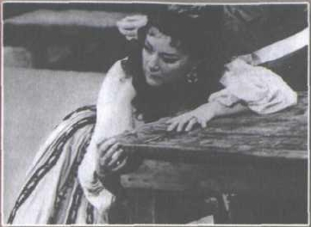

***Кармен — Е. Образцова***

В этом действии появляется еше одна характеристика Кармен. В сиене гадания («Уж если карты мне ответ неверный дали») карты предвещают ей и ее возлюбленному смерть. В речитативе Кармен большое значение приобретает мотив роковой страсти.

Действие в IV акте вновь происходит на площади в Севилье. Здесь наступает развязка драмы. Кармен, желая остаться свободной и независимой, стремится к мужественному тореадору Эскамильо. Хозе не может простить измены возлюбленной и убивает её. Сцена объяснения Хозе и Кармен происходит на фоне праздничной музыки, сопровождающей зрелище боя быков — корриду. Это усиливает трагизм происходящего.

Если в музыкальной характеристике Кармен, как уже было сказано, преобладают танцевальные жанры (хабанера, сегидилья), то в обрисовке образа бесстрашного и удачливого тореадора Эскамильо - маршевая музыка, а влюбленного Хозе — песенная.

В I действии основной характеристикой простого солдата Хозе является незатейливая песенка. Эта же мелодия звучит в оркестровом антракте ко II действию в виде вариаций. В основе их развития - запоминающаяся начальная интонация, переменный лад, повторяющийся пунктирный ритм.

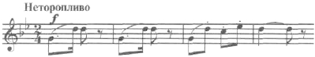

Далее в вокальной партии Хозе композитор усиливает жанровые особенности романсовой лирики. Знаменитая ария с цветком из II действия отличается широкой песенностью, напряженностью эмоций. Прозрачная фактура оркестра (деревянные духовые, арфа), синкопированный покачивающийся ритм сопровождают арию Хозе. Лиризм его образа противопоставляется песенно-танцевальной стихии Кармен.

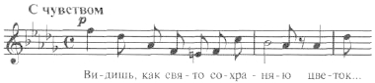

В IV действии в заключительном объяснении главных героев в партии Хозе появляются напряженные звучности, которые сочетаются с мелодически-распевными фразами.

Блестящий торжественный марш-шествие. который открывает увертюру к опере, является характеристикой тореадора Эскамильо. Он звучит и в IV действии, передавая ликование народа, собравшегося на корриду (бой быков). На фоне этой музыки разыграется конфликт между Кармен и Хозе, что усилит драматизм и трагичность финала.

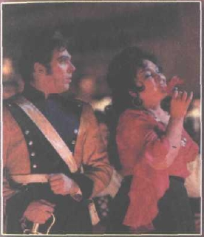

***Хозе - В. Пьянко, Кармен - И. Архипова***

Домашнее задание :

Нарисовать свой театральный костюм Кармен.